
ESTADO DO RIO GRANDE DO SUL
CÂMARA MUNICIPAL DE SOBRADINHO

1° TERMO ADITIVO AO CONTRATO DE PRESTAÇÃO DE SERVIÇOS Nº 006/2013, QUE FAZEM ENTRE SI A CÂMARA MUNICIPAL DE SOBRADINHO E A EMPRESA JOEL VIEIRADALBERTO - MEi.

Pelo presente instrumento, de um lado a CÂMARA MUNICIPAL DE SOBRADINHO, pessoa jurídica de Direito Público Interno, com sede administrativa à Rua General Osório, 200, nesta cidade de Sobradinho
- RS, inscrito no CNPJ sob nº 89.711.014/0001-27, neste ato representado por seu Presidente Vereador GABRIEL UMBERTO DE SOUZA, doravante denominado CONTRATANTE e do outro lado, a EMPRESA JOEL VIEIRA DALBERTO - MEi, inscrita no CNPJ nº
13.883.869/0001-73, representado pelo senhor JOEL VIEIRA DALBERTO, brasileiro, residente e domiciliado em Sobradinho, denominado CONTRATADO celebram este contrato baseados no artigo 24, inciso li, da Lei 8.666/93, mediante as seguintes cláusulas e condições:

CLÁUSULA PRIMEIRA - DO PRAZO:
Com base no art.57 § 1° lnc. 1, da Lei 8.666/93, fica prorrogado o prazo de execução do Contrato supra, contados a partir de 20/0112014, com término previsto para 20/01/2015.

CLÁUSULA SEGUNDA- DAS DISPOSIÇÕES
Permanecem inalteradas e em plena vigência as demais cláusulas do contrato já referido.

Ver. GA
Sobradinho, 20 de janeiro de 2014.
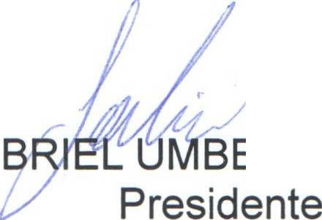' ;;,/4_
BERTO DE SOUZA Jà IRA DALBERTO
Contratado

Rua General Osório, 200 -CEP 96.900-000 - SOBRADINHO - RS CNPJ: 89.711.01410001-27 - Fones: (51) 3742-1476 - (51) 3742-1510
E-mail: camaravsob@viavale .com.br - Site: www .camarasobradinho-rs .com.br
"Doe samme. doe órP-ãos_ slvP. n mQ vitfo _ "

